УТВЕРЖДАЮ
Директор МОУ СОШ №12
ст. Новомышастовской
Красноармейского района
______________Р.П. Быкова
«______»___________2011г.

Положение
о создании музея под открытым небом «Казачье подворье»
на территории МОУ СОШ №12 ст. Новомышастовской
Красноармейского района Краснодарского края

МУНИЦИПАЛЬНОЕ БЮДЖЕТНОЕ
ОБЩЕОБРАЗОВАТЕЛЬНОЕ УЧРЕЖДЕНИЕ
СРЕДНЯЯ ОБЩЕОБРАЗОВАТЕЛЬНАЯ ШКОЛА № 12
СТАНИЦЫ НОВОМЫШАСТОВСКОЙ
МУНИЦИПАЛЬНОГО ОБРАЗОВАНИЯ
КРАСНОАРМЕЙСКИЙ РАЙОН

ИННОВАЦИОННЫЙ ПРОЕКТ

ПО ТЕМЕ: «Совершенствование системы воспитательной работы посредством создания музея «Казачье подворье»

НАПРАВЛЕНИЕ: «Организации воспитательной деятельности, направленная на саморазвитие личности учащегося».

Автор проекта:
Журавель В. А.

ст. Новомышастовская
В последнее время очень много говорится о возрождении России. Но страна – это большой организм, который состоит из малых частиц: городов, деревень, хуторов. И без возрождения малых частиц большого организма не возможен подъем великой и самодостаточной Державы. Именно поэтому необходимо налаживать, восстанавливать устои российского народа с его многовековыми традициями домоводства, земледелия, воспитания и образа жизни.
Возвращение к истокам российской семейной преемственности, связь поколений, возрождение духовности. Вот основные приоритеты, цели и задачи в развитии возрождения России. Наша страна крепка самобытными семейными традициями.
Казачество испокон века считалось оплотом российских границ, образцом достойного и честного служения отчизне. В наши дни на Кубани весомо заявило о себе возрождающееся казачество, воскресли забытые национальные традиции.
Интерес к прошлому родной земли был всегда присущ людям. Их волновало, какой была их страна в давние или не столь далекие времена, что происходило и происходит на той земле, где они живут, учатся, работают.
Поэтому актуальность выбранной темы очевидна, так как современная система образования в России стремится развивать национальные культуры, региональные культурные традиции и особенности в условиях многонационального государства. Создание музейного комплекса позволит наглядно представить учащимся жизнь их прародителей, что поможет углубить их знания о казачьей и подтолкнет к глубокому, осмысленному пониманию истории родного края.
Цель проекта: Сохранение в истории муниципального образования район Краснодарского края памяти об историческом прошлом малой родины, формирование экологической культуры учащихся на основе трудового, духовно – нравственного развития личности через совместную деятельность учащихся, родителей, педагогического коллектива в благоустройстве пришкольного участка.
Для достижения цели проекта были поставлены следующие задачи:
- повысить интерес учащихся к истории казачества, его культуре, традициям, сформировать активную гражданскую позицию, развивая чувство сопричастности к истории своего народа;
- привить учащимся чувство любви, уважение к Родине, ее прошлому, стремление участвовать в развитии исторического наследия казачества, вовлекая их в исследовательскую краеведческую работу;
- способствовать формированию здорового образа жизни учащихся, умений и навыков самовоспитания и самообразования, развития художественно-эстетического восприятия мира.
- изучить историю родного края, особенности быта, занятий, культуры народа, его населяющего, посредством непосредственного участия в реализации проекта;
- разработать и осуществить план благоустройства территории школьного двора; создать музей под открытым небом «Казачье подворье».
Объект исследования: история Кубанского казачества.
Предмет исследования: традиции казачества, быт и нравы кубанских казаков.
Сроки реализации: 2011-201 годы.
Исполнители: Учащиеся школы, казачье общество ст. Новомышастовской, педагоги, родители.
Материальная база проекта: благотворительная помощь.
Содержание проекта
Заявленная тема инновационного образовательного проекта является органическим продолжением предыдущей работы по созданию «Школьного музея», где представлена, наряду с историческими экспонатами жизни края, экспозиция полного внутреннего убранства кубанской хаты.
ПОЭТАПНЫЙ ПЛАН РЕАЛИЗАЦИИ ПРОЕКТА
Этап | Основная деятельность | Ответственные
1 | Создать инициативную группу по реализации мероприятий данного проекта. Изучение литературы по данному вопросу, накопление материала. | Журавель В. А.
2 | Создать план казачьего куреня | Журавель В. А.
3 | Составление топографической карты. Очистка и разметка участка под проект «Казачье подворье». Собрать вещественные источники культуры казаков | Учащиеся инициативной группы, казачье общество, Журавель В. А.
4 | Строительство казачьего подворья | Учащиеся инициативной группы, казачье общество, Журавель В. А.
5 | Обустройство территории | Учащиеся инициативной группы, педагоги школы, Журавель В. А.
6 | Подведение итогов. Организация экскурсий по музею «Казачье подворье» | казачье общество, Журавель В. А.

РЕАЛИЗАЦИЯ ПРОЕКТА «КАЗАЧЬЕ ПОДВОРЬЕ»

ЭТАП 1. Создание инициативной группы по реализации мероприятий проекта. Изучение литературы, накопление материала.
На внеклассных собраниях учащихся была создана инициативная группа по реализации мероприятий проекта. Участниками, которой стали:
Кудинов Саша 5А класс,
Созенцев Антон 8В класс,
Алтухов Сергей 8В класс,
Огиенко Виталий 8В класс,
Елусов Саша 10А класс,
Ануфриев Дима 6Б класс,
Журавель Ирина 11А класс,
Журавель Вера 7А класс и многие учащиеся школы.
Участниками группы была изучена литература по описанию жизни и быта кубанских казаков, собран устный материал по теме из рассказов старожилов станицы.
Ребята провели с учащимися школы, станичным обществом казаков и местным населением ознакомительные беседы, с целью пожертвования ими предметов быта казаков, сохранившихся в семьях станичников. А так же для привлечения в строительстве и благоустройстве казачьего подворья.
Проект имел положительные отзывы. Общество казаков откликнулось на наш призыв обещанием непосредственной помощи.

ЭТАП 2. Создание плана казачьего подворья
В результате проведенной работы был разработан план казачьего куреня.
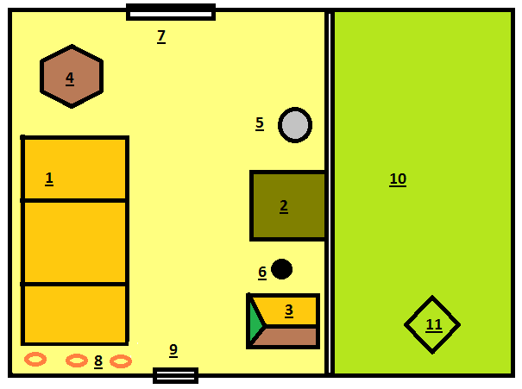
1. Хата
2. Навес
3. Погреб
4. Стог сена
5. Колодец с «Журавлем»
6. Летняя печь
7. Ворота
8. Клумба
9. Калитка
10. Огород
11. Мельница
По периметру территория казачьего подворья будет обнесена самодельным забором из жердей – лиской.

ЭТАП 3. Составление топографической карты. Очистка и разметка участка под проект «Казачье подворье». Сбор вещественных источников культуры казаков
Перед началом строительных работ было рассчитано примерное количество необходимого строительного материала.
№П/П | Материал | Количество
1 | Глина | 3-4 тонны
2 | Лоза | 2 тракторные тачки
3 | Жерди | 1 тракторные тачки
4 | Бревна для хаты и хозпостроек | 2 тракторные тачки
5 | Цветы | ---
6 | Материал для мельницы | б/у двери 6 шт., гвозди 1кг, рейки
7 | Камыш (тростниковый) | 4 тракторные тачки

Так как проект был запланирован как полностью благотворительный, следующим нашим шагом стала необходимость поиска материалов и непосредственной физической помощи в строительстве.
Работа началась!
В сентябре 2011 года первым делом была очищена территория, отведенная для будущего строительства, и нанесена разметка объектов на участке.
Далее стал вопрос о продолжении работ. Если собрать лозу, принести небольшие бревна, цветы и предметы быта казаков, могли ребята, то, что делать с тяжелыми бревнами для хаты?
Здесь пришли на помощь наши казаки! Они привезли бревна и жерди для стройки.
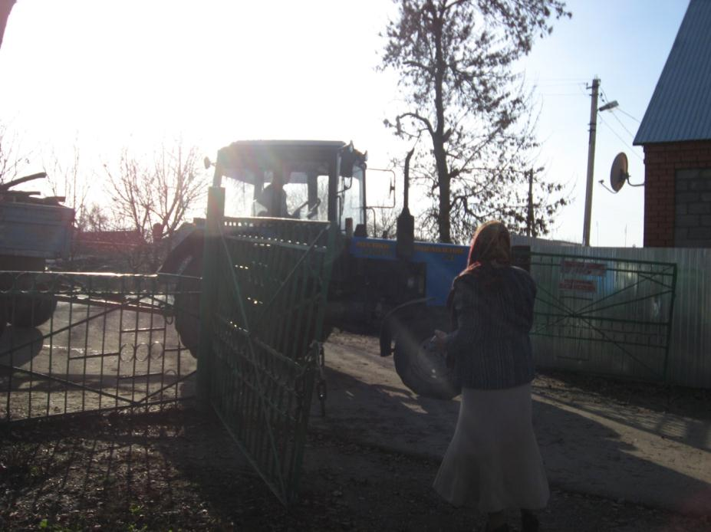
Это был настоящий праздник с хлебом и солью!
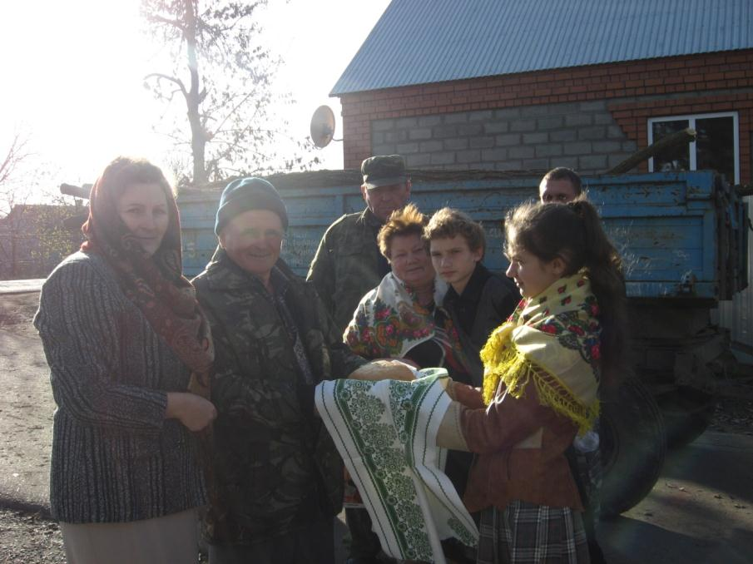
ЭТАП 4. Строительство казачьего подворья
Казаки возвели опорные столбы для хаты.
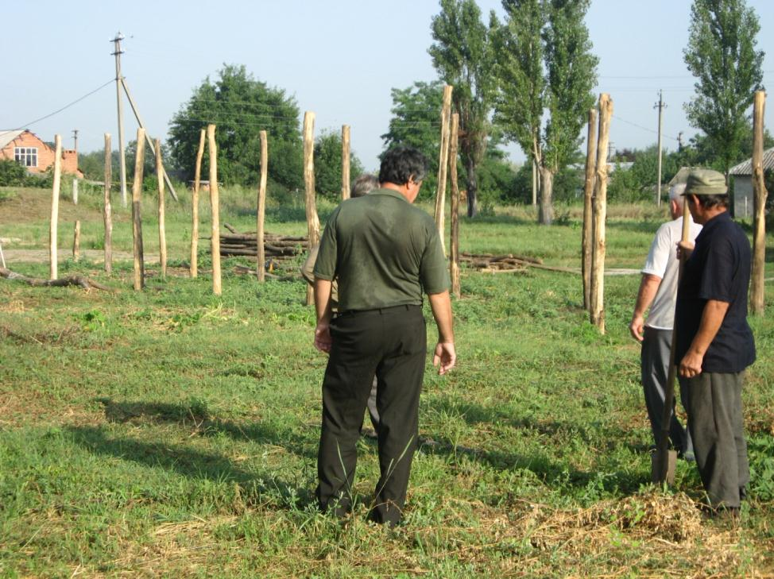
Затем казаки станицы возвели по периметру остов лиски-забора. А учащиеся принялись вплетать в нее тонкие жерди.
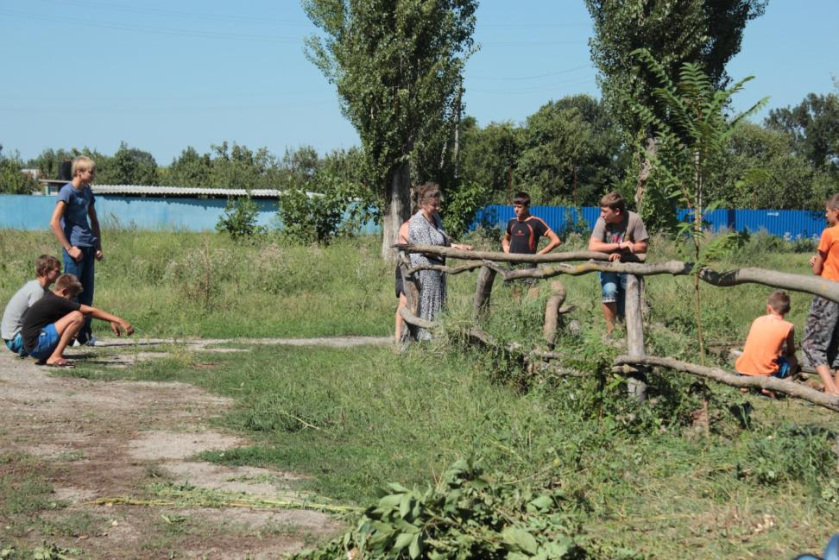
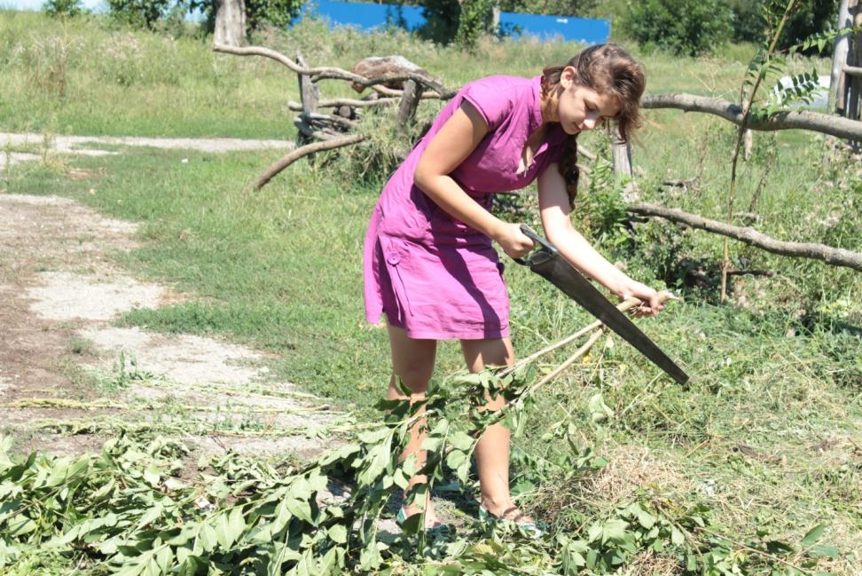
Затем на территории появился навес, над хатой остов крыши, рубленный стол.
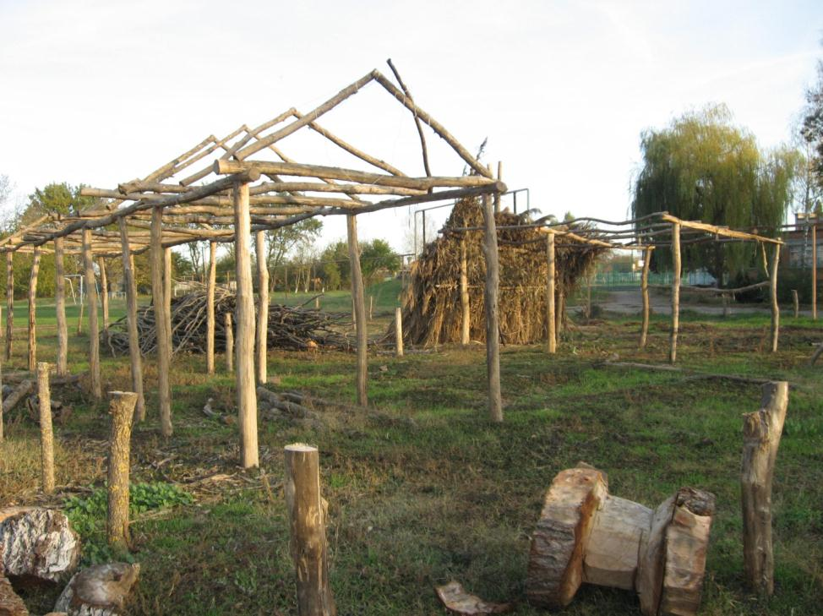
Наш проект претворялся в жизнь! Это был уже не заброшенный участок, а плод наших трудов.
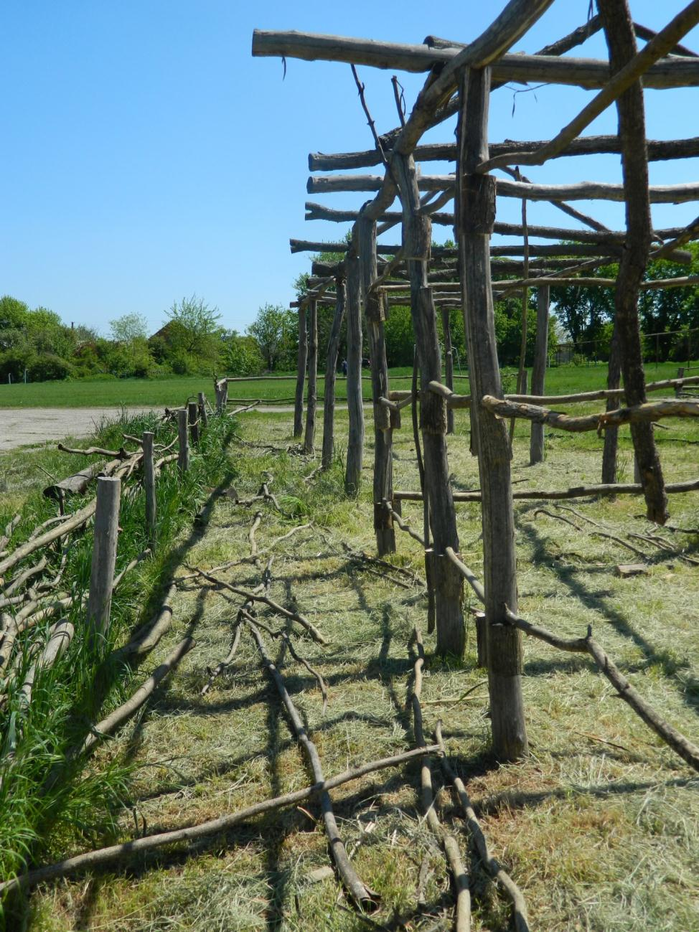
Следующим этапом стены хаты оплели лозой, навес покрыли тростником.
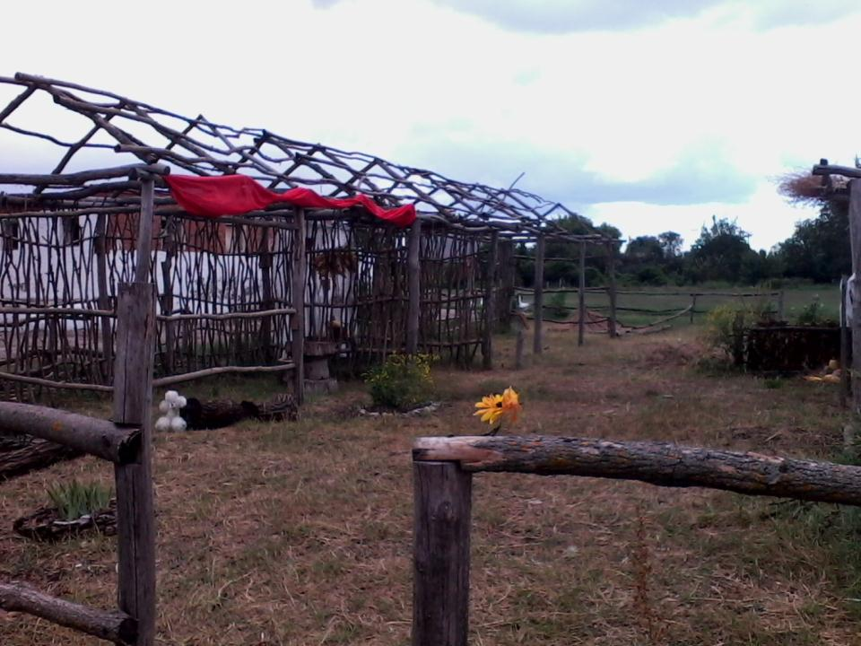
Паралельно ребята вели благоустройство территории: оформили клумбу, в навес поставили бочку, котел, домашнюю утварь, принесенную детьми, учителями и жителями станицы.
К весне 2012 года на территории нашего подворья уже имелись погреб из тростника, колодец с «журавлем», хата и навес.

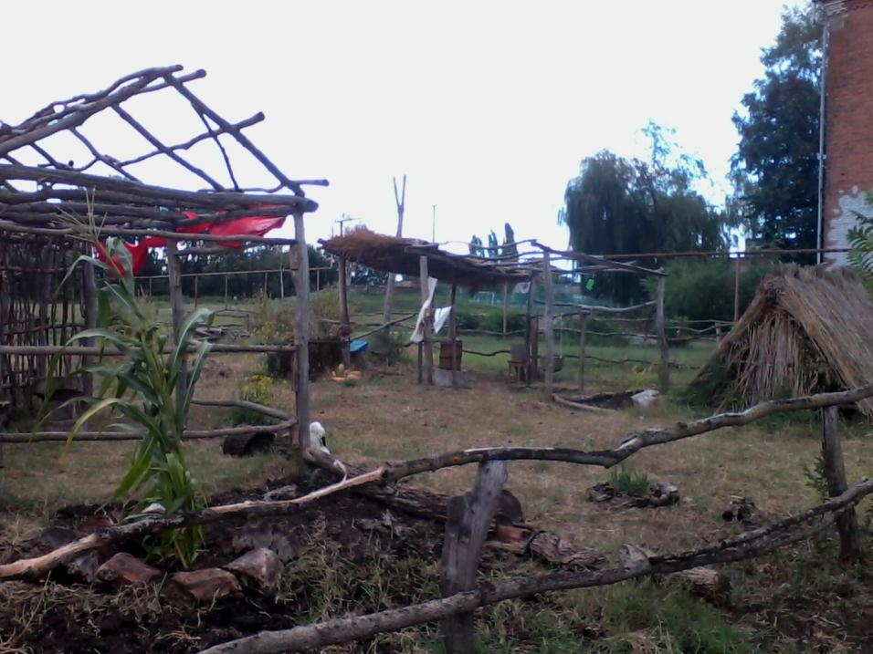
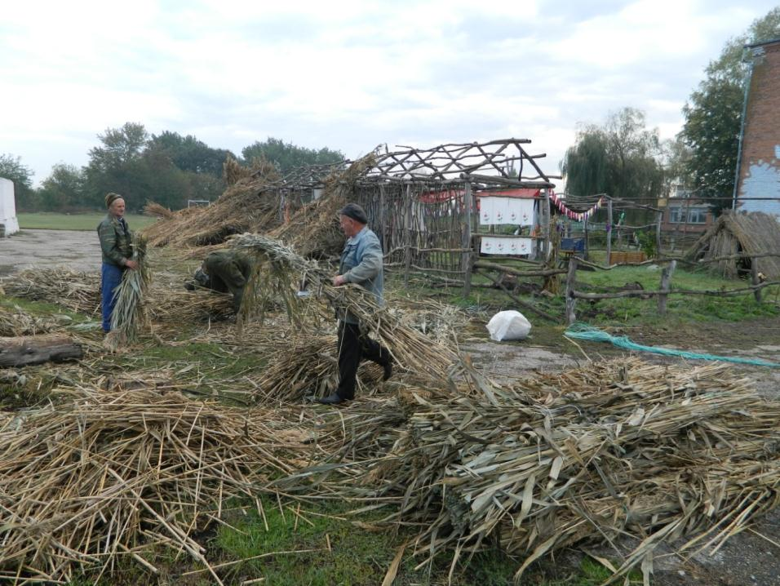
Казаки привезли тростник для покрытия крыши хаты, связывали снопы и начали сооружение кровлю.
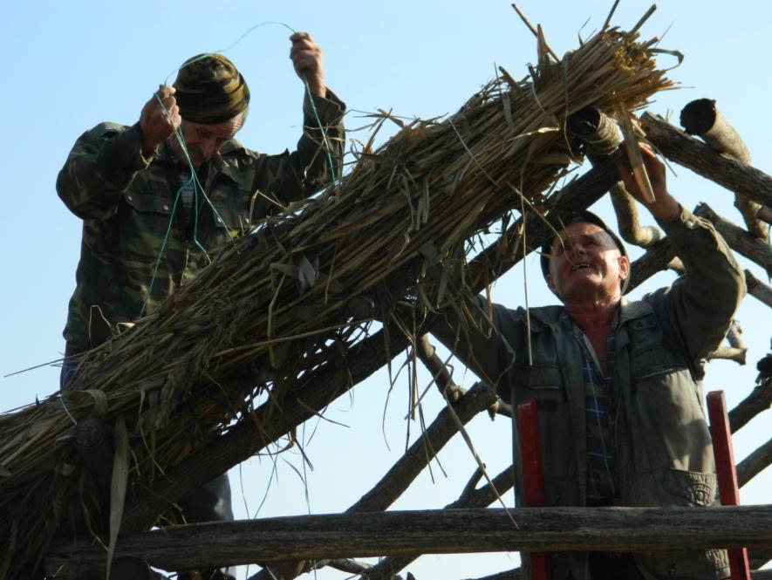
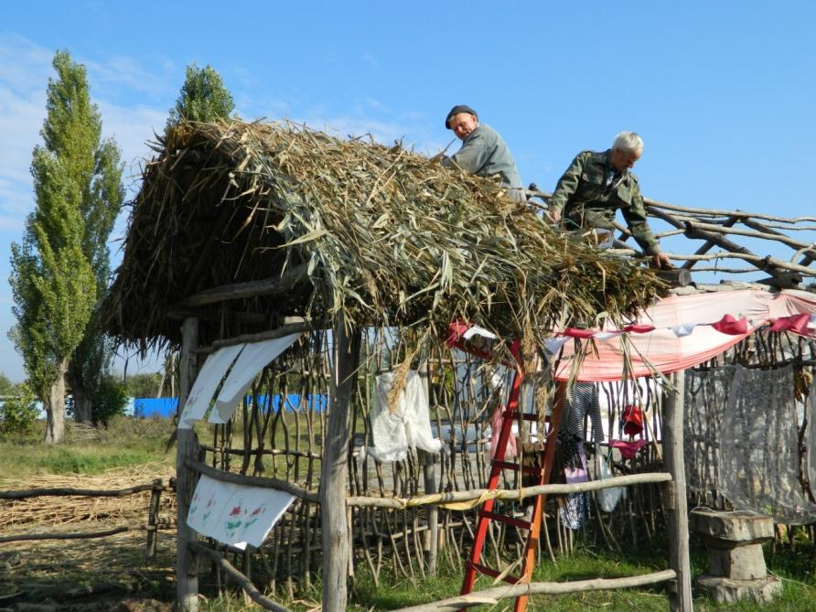
ЭТАП 5. Обустройство территории. Подведение предварительных итогов. Организация экскурсий по музею «Казачье подворье»
К лету 2012 года работа на территории «Казачьего подворья» была проведена на 60% от запланированного плана, но уже теперь ребята приходили не только посмотреть на строительство, а и сфотографироваться у лиски.
К 1 сентября 2012 года началось обустройство подворья: выкосили траву, посадили цветы, просыпали дорожки, повесили занавески.
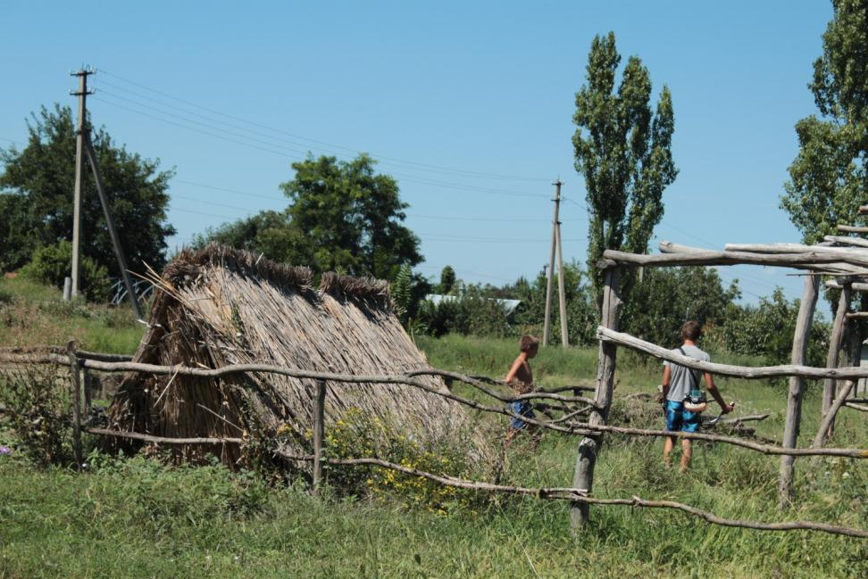

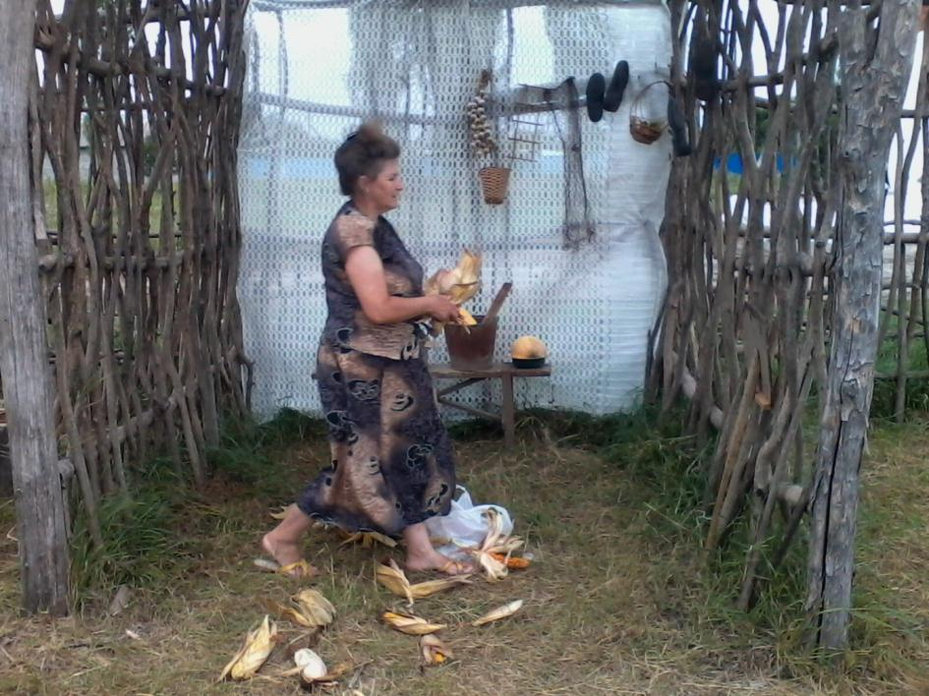

После торжественной линейки, посвященной Дню знаний, в нашем подворье прошла экскурсия-открытие, посвященная 75-тилетию образования Краснодарского края.

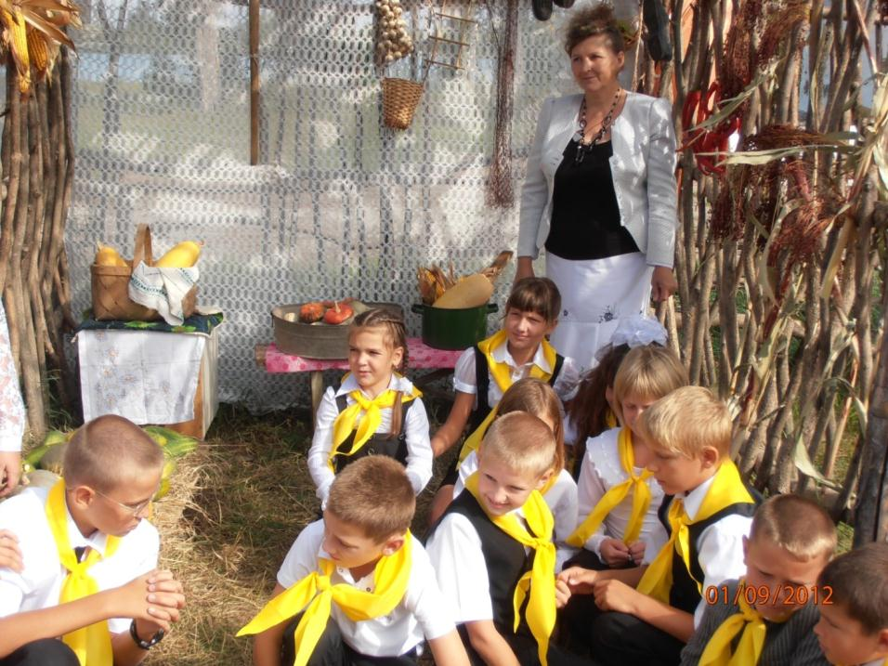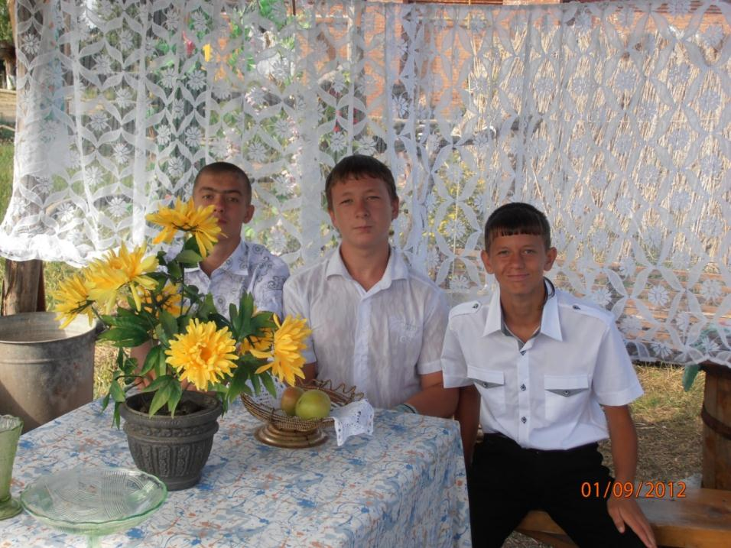

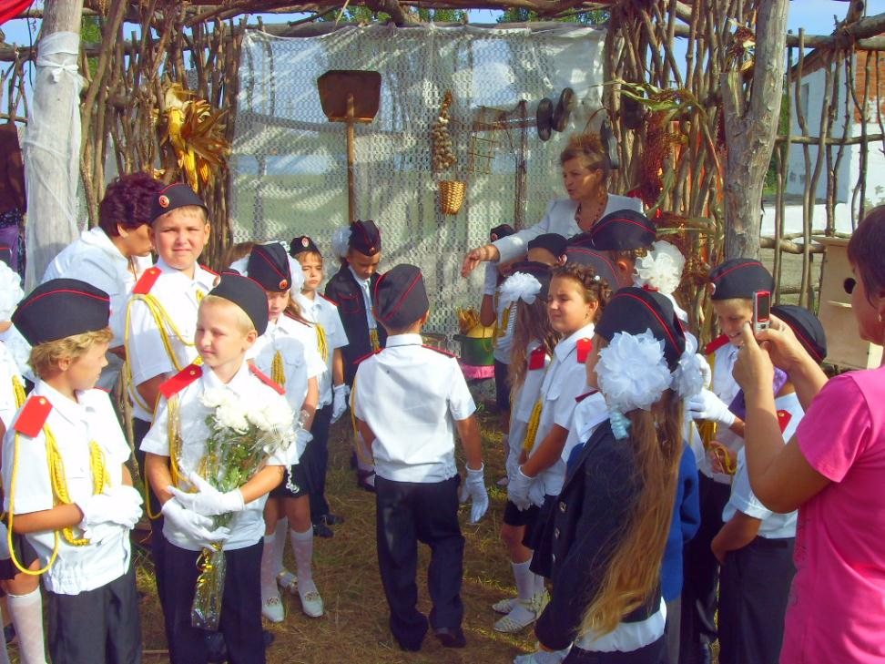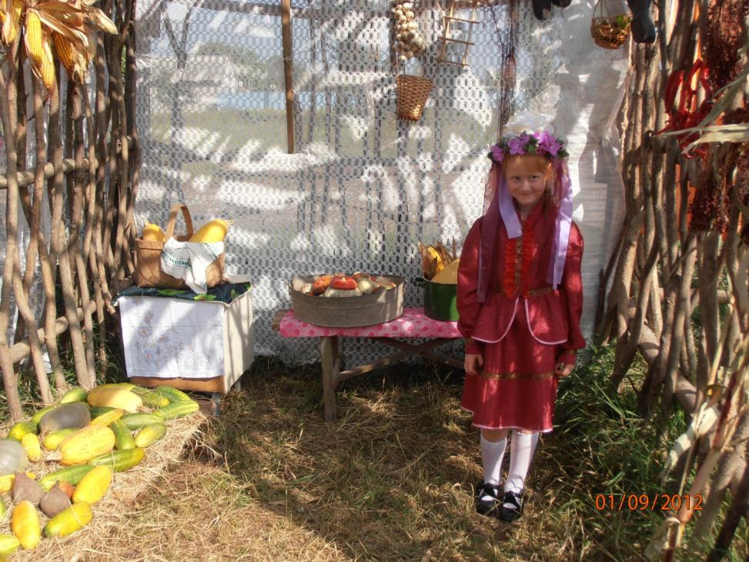
Казаки нашей станицы подарили нам песни, катание на бричке, а мы им хорошее настроение и глубокое уважение и благодарность.
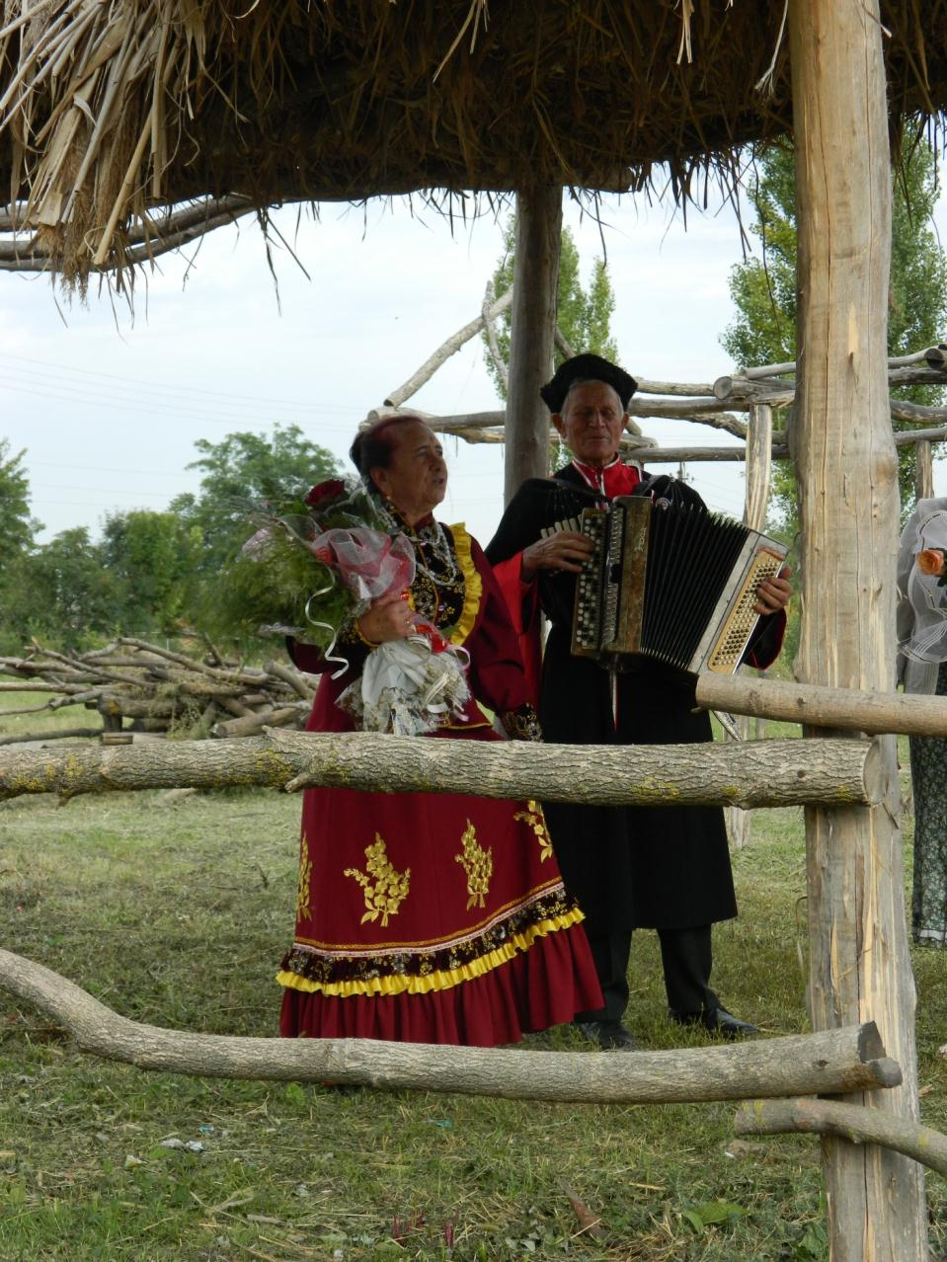
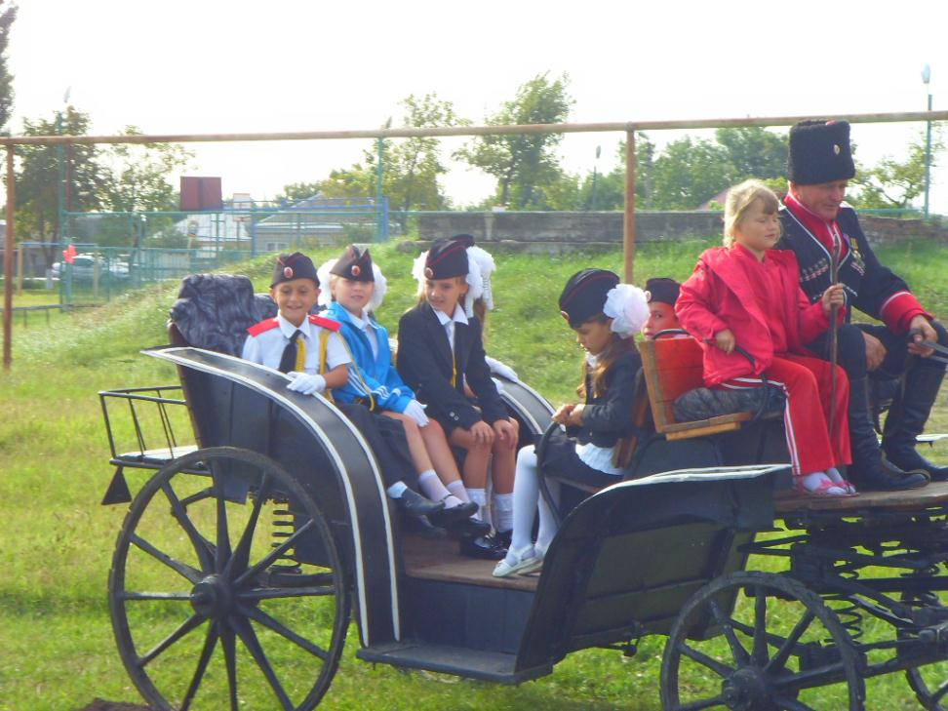
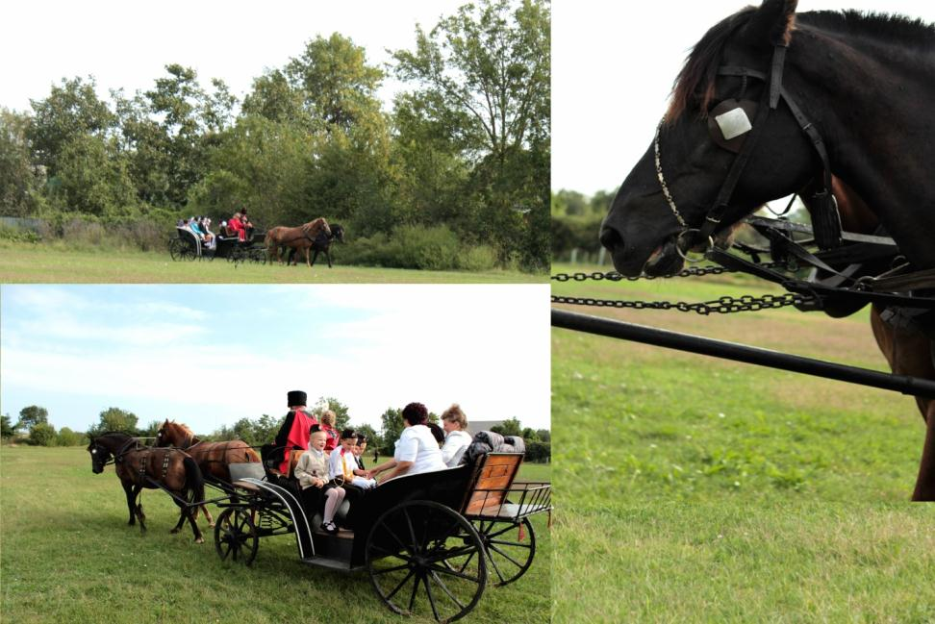

Проект имел огромный успех! Большая благодарность всем участникам. Мы еще не закончили работу, и впереди нас ждет строительство мельницы, обмазка стен хаты глиной, изготовление казака и казачки, но наш этнический музей уже работает в полную силу. К нам приходят местные жители, учащиеся другой школы, приезжают преподаватели из соседних станиц, мы проводим экскурсии, праздники, открытые уроки. Развиваемся сами и помогаем узнать другим, то, что стало неотъемлемой частью нашей жизни.

